НАЦІОНАЛЬНИЙ УНІВЕРСИТЕТ БІОРЕСУРСІВ І ПРИРОДОКОРИСТУВАННЯ УКРАЇНИ
Факультет Інформаційних технологій

Кросплатформне програмування (Python)

Лабораторна робота №1

Виконав
Студент групи ІПЗ-23006б
Печкур Максим Миколайович

Київ 2025
Тема: Створення та налаштування проекту Python. Основи синтаксису мови.
Мета роботи: Сформувати у студентів базові навички створення та налаштування проекту на мові програмування Python, ознайомити з основними елементами синтаксису мови, а також забезпечити розуміння структури Python-програми та принципів її виконання.
Завдання:
1. Встановити інтерпретатор Python (https://www.python.org/)
2. Встановити IDE VSCode і налаштувати роботу з Python (https://code.visualstudio.com/)
3. Замінити основний шрифт в редакторі на будь який з лігатурою (якщо на відмінно не претендуєте, то завдання необов’язкове).
4. Створити віртуальне оточення. Ім’я оточення - прізвище студента. Без виконання цього пункту завдання не буде зараховано!!!
5. В створеному оточенні зробити наступні програми на мові Python (в різних файлах):
5.1. Програма для виводу всіх простих чисел, які розташовані між числами a та b, які задає користувач (не обов'язково a<b) .
5.2. Вам заданий рядок, що складається із цілих чисел і задане ціле число A (все задати в коді програми). Ваше завдання знайти всі підрядки, сума елементів яких дорівнює А. Знайти і порахувати кількість елементів в такому підрядку, довжина якого є максимальна.

Хід роботи

Встановлення та перевірка Python
З офіційного сайту було завантажено та встановлено інтерпретатор Python. Після інсталяції у терміналі перевірено коректність встановлення командою python --version.
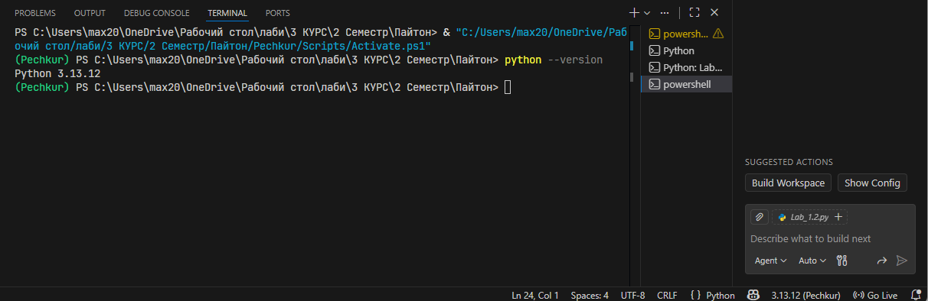
Термінал з командою python --version та результатом

Встановлення та налаштування Visual Studio Code
Встановлено середовище розробки Visual Studio Code та додаток Python (Microsoft) для роботи з проєктами Python.
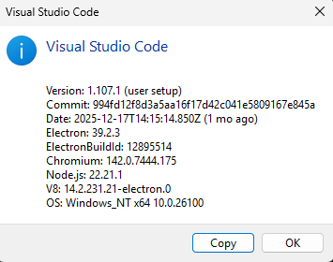
Скріншот вікна About програми VSCode,

Налаштування шрифту з лігатурами
У налаштуваннях редактора було обрано шрифт з підтримкою лігатур (JetBrains Mono) та увімкнено параметр Font Ligatures. Роботу лігатур продемонстровано на прикладі операторів !=, >=, <=.
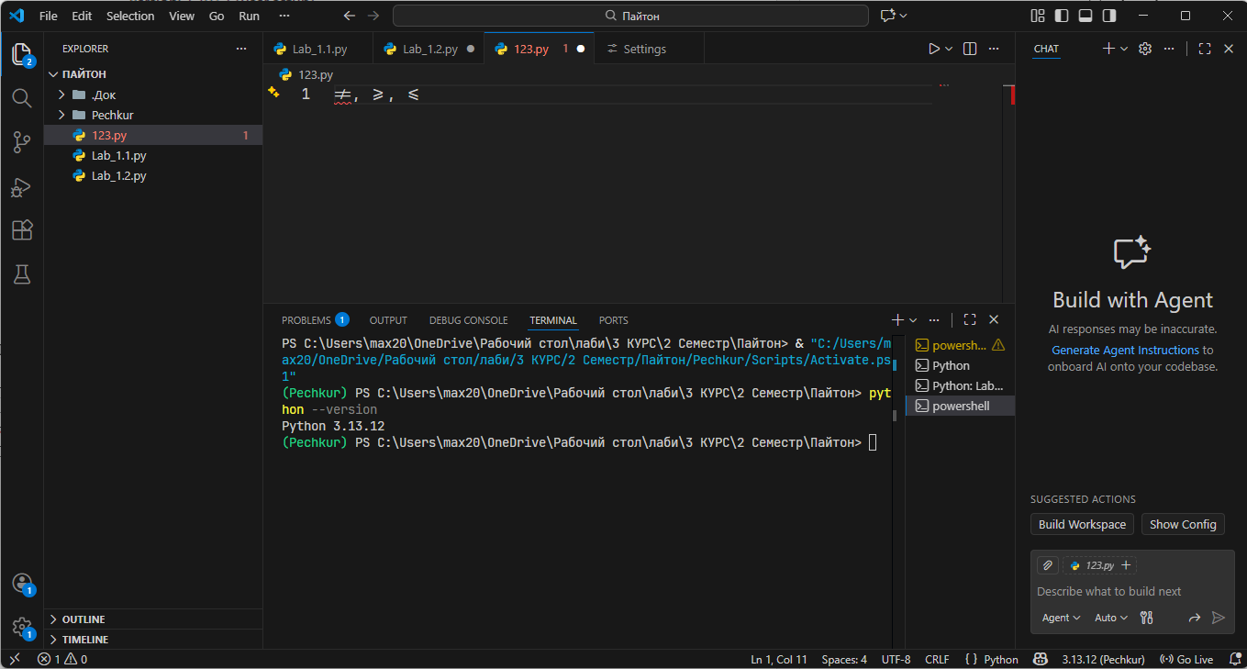
Вікно VSCode з видимими лігатурами

Реалізація програми 5.1 (пошук простих чисел у діапазоні)
Повний код програми 5.1 наведено нижче.
a = int(input("Введіть число a: "))
b = int(input("Введіть число b: "))

start = min(a, b)
end = max(a, b)

print(f"Прості числа від {start} до {end}:")

for num in range(start, end + 1):
if num > 1:
for i in range(2, int(num**0.5) + 1):
if (num % i) == 0:
break
else:
print(num, end=" ")

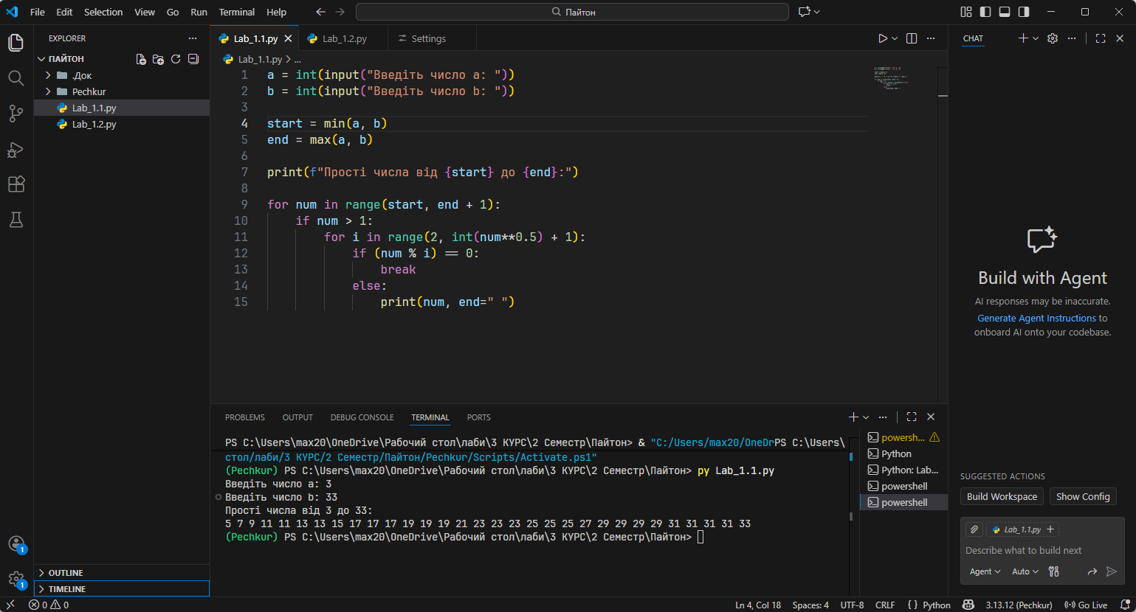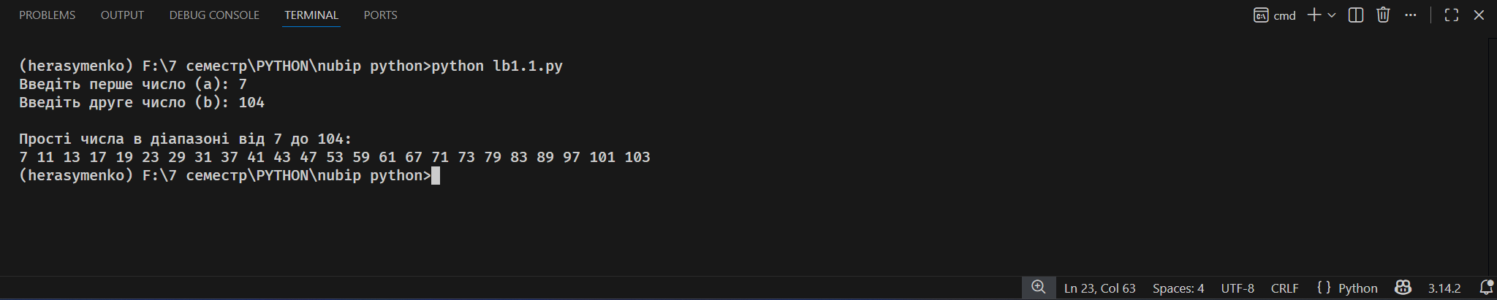
Скріншот середовища VSCode з кодом та терміналом з результатами виконання програми з пункту 5.1

Реалізація програми 5.2 (пошук підрядків із сумою A)
Повний код програми 5.2 наведено нижче.
numbers = [2, 3, 7, 2, 1, 0, 5, 2, 3, 1, 8, 4, 8]
A = 10

max_length = -1
found_subarrays = []

for start in range(len(numbers)):
current_sum = 0

for end in range(start, len(numbers)):
current_sum += numbers[end]

if current_sum == A:
subarray = numbers[start:end+1]
found_subarrays.append(subarray)

if len(subarray) > max_length:
max_length = len(subarray)

print("Знайдені підрядки:")
for sub in found_subarrays:
print(*(sub), sep=", ")

print(f"\nМаксимальна кількість елементів: {max_length}")

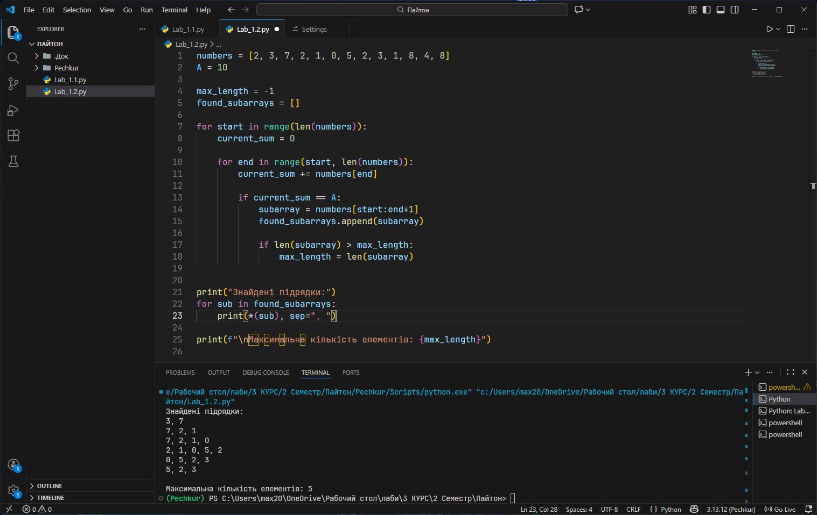
Скріншот середовища VSCode з кодом та терміналом з результатами виконання програми з пункту 5.2

Висновок
У ході виконання лабораторної роботи було встановлено та перевірено інтерпретатор Python, налаштовано середовище розробки Visual Studio Code та створено віртуальне оточення для запуску програм. Реалізовано програму пошуку простих чисел у заданому діапазоні та програму пошуку підрядків масиву із сумою A з визначенням максимальної довжини такого підрядка. Отримані результати відповідають поставленим вимогам, а мету роботи досягнуто.

